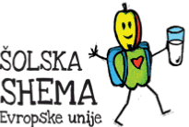
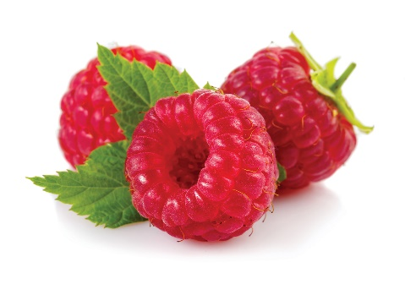
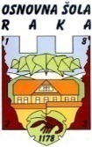
Osnovna šola Raka
Raka 36
8274 Raka

JEDILNIK 27. 09. – 01. 10. 2021
Dan | Malica | Kosilo
Ponedeljek | Sirni namaz, polnozrnati kruh, čaj,  jabolko | Lečina enolončnica, pecivo,  100% jabolčni sok z vodo
Torek | Zelenjavna salama, polbeli kruh, korenje,  čaj | Gobova juha,  bio telečji paprikaš, testenine,  solata
 | Šolska shema: maline
Sreda | Mlečni močnik, kajzerica,  banana | Sesekljana pečenka,  pire krompir, solata
Četrtek | Tunin namaz,  koruzni kruh, čaj,  hruška | Zelenjavna juha,  pečen kotlet, kus kus,  solata
 | Šolska shema: mleko
Petek | Sezamova štručka,  bela kava,  sliva | Kokošja juha z zakuho,  mešanica treh žit z mesom in  zelenjavo, solata

D O B E R T E K !

Pridržujemo si pravico do spremembe jedilnika. Jedi lahko vsebujejo snovi ali proizvode, ki povzročajo alergije ali preobčutljivost (Uredba EU št.1169/2011 o zagotavljanju informacijo živilih potrošnikom, Uradni list. RS št. 6/2014). V skladu s svojimi zmožnostmi šola pripravlja dietne obroke za učence na osnovi zdravniškega potrdila uradne medicine.

Šolska shema je ukrep Skupne kmetijske politike EU, kjer se otrokom v šoli razdeljuje t.i. šolsko sadje in zelenjava oz. šolsko mleko, kot brezplačen dodatni obrok.
Namen šolske sheme je povečati uživanje sadja in zelenjave ter mleka in mlečnih proizvodov pri otrocih s poudarkom na lokalni pridelavi ter izboljšati prehranske navade otrok.

